“癫疯”和“乞丐”，都是港毒造的孽...

原创 有里儿有面 [有理儿有面](javascript:void(0);)

**有理儿有面**

微信号 youli-youmian

功能介绍 你说是不是

2020-11-30[原文](https://mp.weixin.qq.com/s?__biz=Mzg3MjEyMTYyNg==&mid=2247518214&idx=1&sn=dbea143c8091a7b2f8edbe25d8c7d1c6&chksm=cef6dc73f9815565c7107dd615d5a20b7169dadeb48206f435a0a17fee78b28ba343e88d89a2&scene=27#wechat_redirect&cpage=54) 发表于

收录于合集





**全文共2034字，图片7张，预计阅读时间为6分钟。**

**文章首发于“有理儿有面”（youli-youmian），欢迎大家在朋友圈和微信群转发。**

**公众号及其他平台转载请在后台留言。**



▼

港毒的世界，永远都是那么奇葩、可悲和匪夷所思。

最近，就有两个曾经“炙手可热”的港毒人物以另类状态浮出网络，让人回味无穷：一个叫“癫疯”，一个叫“乞丐”。

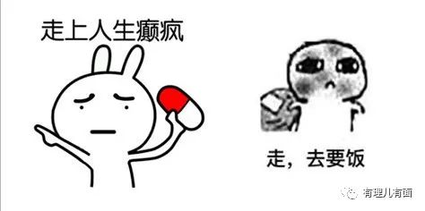

在港毒的黑道上，能够获得如此“殊荣”，当然绝非浪得虚名。

“癫疯”声称“入狱将会成为人生的巅峰”！瞧瞧，监狱是个啥地方，这人竟然说要去攀登高峰，您说他疯不疯？

“乞丐”则更是丢人现眼到了国外：好不容易逃到英国，却遇洋粑粑的冷落。最近缺衣少穿混不下去，面临被扫地出门的困窘，公开在互联网进行乞讨了！

“善恶终有报，天道好轮回。不信抬头看，苍天饶过谁”。估计广大爱国网友不问他们的姓名和祸港恶行，光看这结局，就要啪啪鼓掌了！



没错，出来混，迟早是要还的！看着这帮祸害一个个被清算，一个个的胆战心惊度日如年，一个个凄凄惨惨戚戚沦为弃子，大家都发自肺腑地高兴！因为港毒的失败，意味着正义和法律的胜利！

“癫疯”是谁？是黄之锋吗？

当然不是，黄猴子所有的折腾都是为了钱，监狱里的“巅峰”与他的“生意经”不符，再说最近他正在号子里再次体验“囚权”呢。

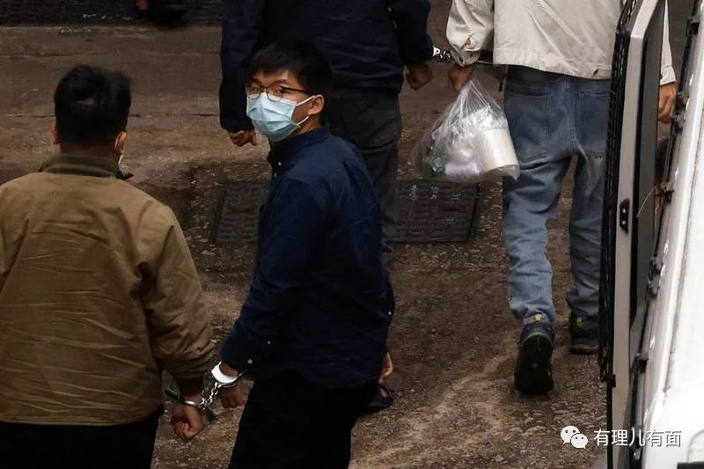

那“癫疯”到底是谁？呵呵，就是声名狼藉的“叛国乱港四人帮”之首黎智英！

其前一阵扮“直播网红”碰瓷求救美国退役前陆军四星上将、副参谋长杰克·基恩，结果得到对方“继续维持发声吸引下届美国政府注意”的敷衍之后，黎智英索性就地打滚耍起了疯劲，开始表演要把牢底坐穿了！

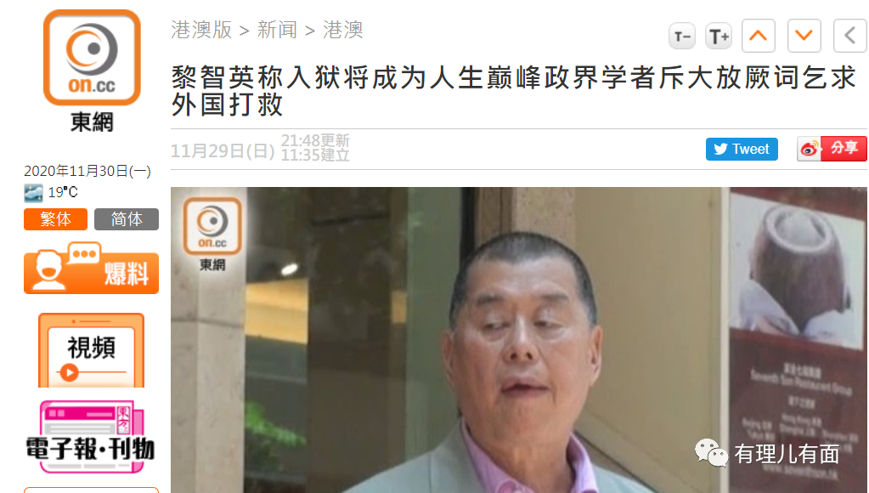

据港媒香港东网报道，11月29日黎智英在社交平台再度乞求外国势力关注香港，声称香港与中央对抗失败的话，亦即“代表西方国家价值体系的落败”，并称自己“若最后因争取民主而入狱将会成为他人生的巅峰”。

对于黎智英的表演，大家都已洞若观火：他根本不是为了香港所谓的自由民主人权，也不是为了捍卫啥西方价值体系。所有的表演，都是为了吸引主子的怜悯，意图获得庇护逃命！

可惜现在的他，已不是“曾经沧海难为水”的棋子，而是烫手的山芋了。终于，在种种言辞摇乞招致碰壁，抹黑拜登深陷干预操纵美国大选司法调查，碰瓷“过期”美国高官遭遇冷落后，无计可施的黎智英，开始红着脖子要死给主子看了！这样的结局，实在是太美妙了！！

是的，对于黎智英来说，最近的日子实在太难熬了，简直是生不如死。尽管对入狱早有预感，但当监狱的牢门一点点向他打开，他是深感恐惧啊，而各种坏消息一条接一条，更是让他濒临崩溃的边缘...



苟且求活的“癫疯”输的快要连裤衩都不剩了，而逃亡英国的“乞丐”竟然把日子风光到了向全世界乞讨要钱的地步。

这个“乞丐”是谁？他就是港毒头目陈家驹。

11月27日凌晨，逃亡英国的“香港独立联盟”召集人陈家驹于脸书发出贴文，称自己“六月初流亡至英国领土，旅游签证将在十二月五日到期。这段时间一直使用自己积蓄及朋友的少量帮忙，故没有多余的资金运用。现时在英国申请 LOTR 的医疗费用及申请费总共 2500磅（约26,000港元），而本人暂时未能承担此费用，现正希望众筹获得以解决签证问题”。

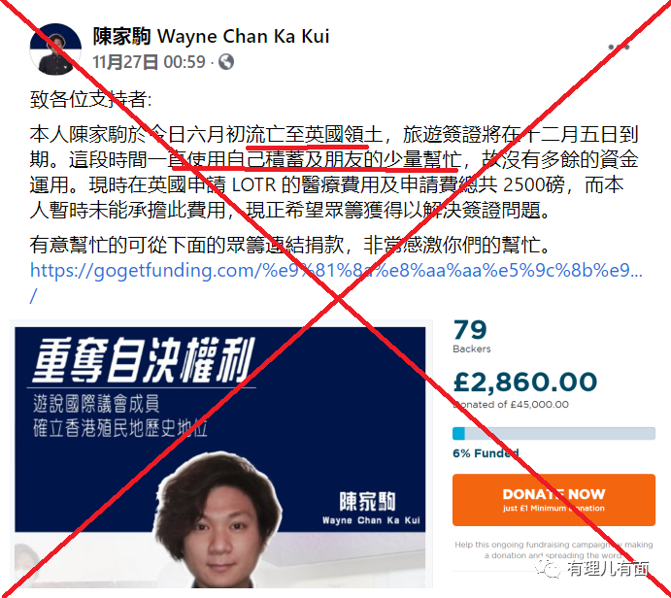

咦，现在才感觉到自己是“流亡”在英国啊？千里万里也要跑去当棋子，你英国粑粑三番五次操弄BNO，声称要实现对香港的历史责任，你陈家驹这样的“造反功臣”去了，也没开辟个绿色通道豁免点费用啥的？现在反过来向“手足”们借钱，你就不怕坏了英国粑粑的名声和生意，人家一生气再把你这个穷小子给赶回来？

还有，你贴文里的费用说是2500英磅（约26,000港元），怎么众筹网站要求筹款4.5万英磅(约46.4万港元)，多余的钱用来干嘛？啧啧，港毒们的确各不相同，但算花账的功夫可真是惊人的相似……

黎智英和陈家驹的网络表演，没有招致多少同情，爱国网友的讽刺声倒有一片，同时也取得了“意外收获”。

**这两个走狗弃子，用自己的亲身经历和体验，戳穿了西方反华势力的丑陋和谎言。**

那些信誓旦旦要保障香港民主自由权利的西方反华势力，只会对香港上演利用、欺骗、祸乱，香港不过是他们掣肘中国发展的棋子而已，而所谓的捍卫民主自由人权，同样只不过是他们遮挡罪恶的虚伪面纱！

想想连被他们曾经利用过，受他们指示鼓动，为他们的利益卖过命出过力的乱港头目都遭受如此“待遇”，他们怎可能为香港广大市民的未来与福祉着想？！

**这两个走狗弃子，用自己的亲身经历和体验，验证了“多行不义必自毙”的中国古训。**

这一老一少两个“港独”，一个作为身价过亿的富翁，背靠祖国发财却不思国家和人民的养育之恩，和国家民族荣辱与共，而是勾连外部势力反中乱港妄图捞取政治光环，最终落个身败名裂、遗臭万年的下场；另外一个废柴心理扭曲、不思正道，把“港独”作为政治取向，频频勾连反华势力和“台独”分子，遁入了背叛祖国和人民的歧途，最终沦为遭人抛弃朝不保夕的“乞丐”。

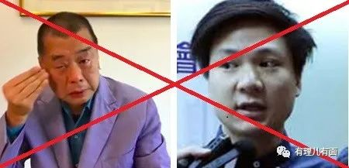

这一切都在反复说明一个铁定的道理和事实：**任何势力，任何人，只要胆敢触碰分裂祖国这条红线，面对他们的都将是万劫不复的无底深渊和正义的清算！**

这一天，已在眼前！

**图片源自网络**





**关注公众号：**

**有理儿有面**

**理   性｜   揭   秘｜   探   讨**







有里儿有面

**微信扫一扫赞赏作者** **赞赏**

已喜欢，对作者说句悄悄话

取消

**发送给作者**

**发送**

最多40字，当前共字

 人赞赏

上一页 1/3 下一页

长按二维码向我转账

受苹果公司新规定影响，微信 iOS 版的赞赏功能被关闭，可通过二维码转账支持公众号。

### 精选留言

用户设置不下载评论